**INDICAÇÃO Nº___________**

**EXMO. SR. PRESIDENTE DA CÂMARA MUNICIPAL DE SUMARÉ**

Trago, nos termos do Art. 203 do Regimento Interno, a presente INDICAÇÃO solicitando ao Senhor Prefeito Municipal Luiz Alfredo Castro Ruzza Dalben, por meio da Secretaria competente, que realize a **limpeza de bueiro e instalação da grade de proteção** na Rua Eurípedes Viana de Andrade, esquina com a Avenida Eng. Jaime Pinheiro Ulhoa Cintra, Jardim Calegari, região Área Cura.

O bueiro entupido impede o escoamento de água e provoca o alagamento da residência local; dessa forma, é urgente que seja realizada a limpeza e devida instalação da grade de proteção.

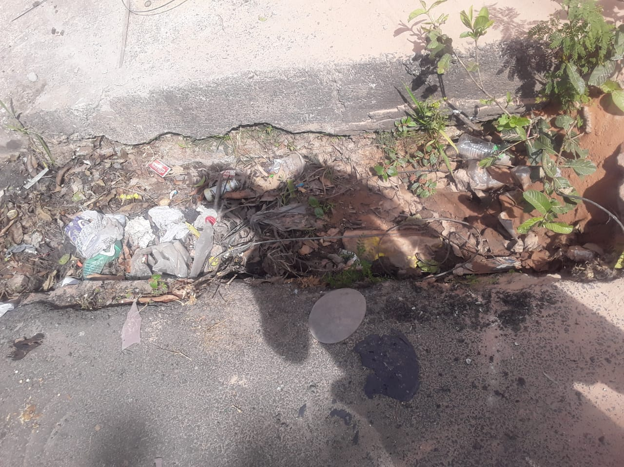

Sala das Sessões, 02 de agosto de 2022.

**Hélio Silva**

**Vereador (Cidadania)**